中国移动手机支付银企互联
产品白皮书
版本：V1.0

1 概述 4
1.1 术语、定义、缩略词 4
1.2 需求背景、概述及目标 5
1.3 角色及角色间的关系 6
1.4 1.4功能整体视图 7
2 业务概述 7
2.1 业务定义 7
2.2 业务范围 8
2.3 业务功能点&流程描述 8
2.3.1 结算单浏览 8
2.3.2 风控审批 9
2.3.3 付款操作（A角） 13
2.3.4 付款审批（B角） 19
2.3.5 付款核销 29
2.3.6 资金调拨（暂未提供） 32
2.3.7 借方发生额查询 32
2.3.8 付款审批状态查询 33
2.3.9 付款工作流查询 35
2.3.10 银行账户余额查询 36
2.3.11 提现订单查询 37
2.3.12 银行回单附言功能 39
2.3.13 提现路由配置 40
3 用户需求描述 40
3.1 需求涉众 40
3.2 使用案例 41
4 产品功能需求 42
4.1 功能需求列表一览表 42
4.2 接口需求 43
4.3 后台功能需求 43
4.4 客服系统功能需求 44
5 产品内容交互需求 44
6 非功能/内容需求 44
6.1 账务清结算处理 44
6.1.1 会计科目 44
6.1.2 账务处理 45
6.1.3 清结算报表 48
6.2 客服与风控应对 54
6.2.1 客服内容 54
6.2.2 风控内容 54
7 产品运营需求 55
7.1 运营分析与监控 55
7.2 运营机制与流程 55
8 附件清单 55
9 编制历史 55

概述

术语、定义、缩略词
术语/词语 | 解释
企业网上银行 | 指客户通过通用浏览器（如微软的IE浏览器）方式获得  银行服务。
银企直联 | 银企直联有种两模式：银企直联和银企互联；  银企直联指的是由银行每个企业大客户提供ERP系统接  口标准，银行配合企业客户ERP系统进行接口的接入；  银企互联指的是由银行提供标准接口，企业客户按照  银行提供的接口标准进行接入。
银企互联 | 指将“工行财e通”企业网上银行系统和企业的财务软件系统或ERP系统（以下统称企业资源规划系统）相联接，企业直接通过财务系统的界面就可享受银行账户信息查询、下载、转账支付三大类服务，并可由客户根据需要自行在其财务系统中定制更多个性化功能。-----摘自工行企业版《银企互联介绍》
手机支付银企互联 | 手机支付银企互联是指将手机支付系统与各大网上银行系统进行对接，从手机支付系统界面即可获取银行提供的银行账户信息查询，资金归集、资金调拨、付款及对账等服务功能，同时可以向银行方提出满足与手机支付业务其他个性化定制服务。

需求背景、概述及目标
业务背景 | - 手机支付业务充值资金归集通过银企互联实现系统自动入账；  - 手机支付业务的资金结算，包括用户提现、商户结算、商户自主结算等结算类型都通过银企互联实现资金划转；  - 银企互联建设进一步满足手机支付资金结算笔数多、金额大、结算对象繁多、结算方式复杂的需求，为手机支付业务资金结算奠定了结算效率和风险控制的坚实基础；
产品概述 | 银企互联产品应至少包含以下几方面的核心内容：  - 银行账户余额实时查询；  - 付款操作；  - 付款操作二级复核；  - 资金调拨；  - 付款信息查询；  除以上核心功能以外，银企互联还需要包含一些与手机支付业务紧密相关的辅助功能，或者叫个性化定制功能，主要有：  - 商户/用户暂停结算；  - 付款退款核销功能；  - 银行回单附言功能；  - 资金流入流出自动入账；
产品目标 | - 满足手机支付每日的资金付款操作要求；  - 实时（或准实时）查询监控资金状态；  - 为资金风险控制提供原始数据；

角色及角色间的关系
角色 | 职责描述
付款操作员A | 通过银企互联付款操作界面进行付款一级操作
付款操作员B | 通过银企互联复核操作还界面进行付款二级复核
风控审核员 | 对通过银企互联的异常交易进行核查，监控，审核
银企互联系统 | 处理付款风控审术员，操作员、复核员的操作请求

1.4功能整体视图
整体视图：银企互联功能架构图
付款信息查询
功能 | 银行账户余额查询 | 银行资金调拨  （待开发） |  | 付款操作  （A角） |  |  | 付款核销 | 暂停结算 | 付款复核  （B角） |  | 其他辅助功能
功能 | 银行账户余额查询 | 银行信息维护 | 资金调拨 | 付款确认 | 付款撤消 | 付款转网银 | 付款核销 | 暂停结算 | 复核同意 | 复核退回 | 其他辅助功能
操作 | / | 开户行、银行账号、户名、联行行号 | 手工 | 批确认 | 批撤消 | 批转网银 | 查询待核销信息后进行复核操作 | 对商户、用户进行暂停 | B角复核同意 | B角复核不同意 | /
 |  |  |  | 明细确认 | 明细撤消 | 明细转网银
备注 | 实时查询已经开通银企互联银行的账户余额 | 将基地在直连银行开立的资金归集银行账户信息进行维护。 | 提供付款银行、收款银行列表、调拨资金输入框 | 付款操作数据包含用户提现、商户结算、商户提现 |  |  | 付款失败后，将银行退票金额退回原有的商户/用户账户 | 因结算信息有误，对该类商户进行暂停结算和取消暂停功能 | 复核同意A角付款确认操作 | B角复核不同意次付款，将付款数据退回到A角页面，并告知不同意原因 | 银行回单附言功能；
 |  |  |  |  |  |  |  |  |  |  | 充值款项自动入账

业务概述

业务定义
手机支付银企互联是指将手机支付系统与各大网上银行系统进行对接，从手机支付系统界面即可获取银行提供的银行账户信息查询，资金归集、资金调拨、付款及对账等服务功能，同时可以向银行方提出满足与手机支付业务其他个性化定制服务。

业务范围
手机支付银企互联是面向手机支付财务人员，实现对银行账户信息查询、下载、转账支付三大类服务。

业务功能点&流程描述

结算单浏览
拥有结算单浏览权限操作员，通过结算单浏览可以查看每个付款日（协议付款日）所有付款全量数据，包括：
- 商户结算数据
  - 商户提现：商户自主结算数据协议付款日期为T+1。
    - 清分账户提现（现金）；
    - 返奖账户提现（现金）；
  - 商户系统结算：商户系统结算按照商户与手机支付平台的协议形成固定的结算周期。（目前红包未进入银企互联结算）
    - 商户充值卡结算；
    - 商户清分账户结算；
- 用户结算：用户提现的协议付款日为T+1。
  - 现金账户提现
- 其他结算
  - 光大公共事业缴费；
  - 重庆省平台自主结算；（注：结算单正常生成，未纳入银企付款队列）
- 操作员成功登录UI；
- 点击“充提管理”-“银企互联管理”-“结算单浏览”；
- 结算单数据按目前基地一点结算的原则，需生成完成结算数据，包括《用户结算单-现金》、《商户结算单-现金》、《商户结算单-充值卡》、《光大公共事业缴费对账报表》、《重庆结算单》报表（即省平台代理结算）数据。
- 结算单浏览界面按照付款日、付款类型、资金属性、付款银行进行排序。
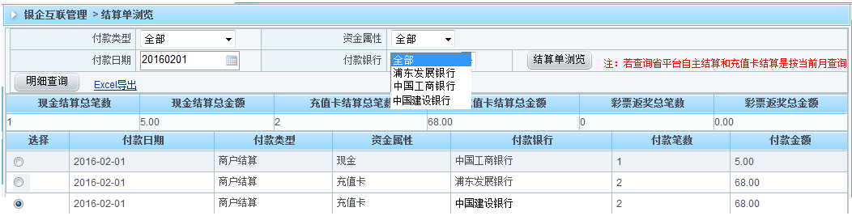
- 结算单浏览页面付款数据支持Excel格式导出，导出格式如下：
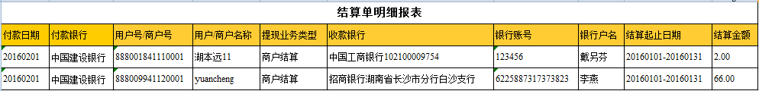

风控审批
拥有风控审批权限操作员，对进入到银企互联付款数据进行风险控制的审批，根据风险评估后进行对应的同意或拒绝处理。
- 操作员成功登录UI；
- 点击“充提管理”-“银企互联管理”-“风控审批”；
- 根据风控模块对付款数据的金额进行参数限制（最新风控参数用户单笔超过3000元，当天金额超过5000元）；商户单笔4000元，当天金额超过8000元），控制付款数据是否进入到风控审批队列，若未达到对应的付款参数控制，此部分数据不进入到风控审批队列中，而直接进入到银企互联付款操作（A角）界面。
- 风控审批界面数据按照付款日期、付款银行、收款银行、付款类型、资金属性进行审批批次数据打包，见如下界面展示，
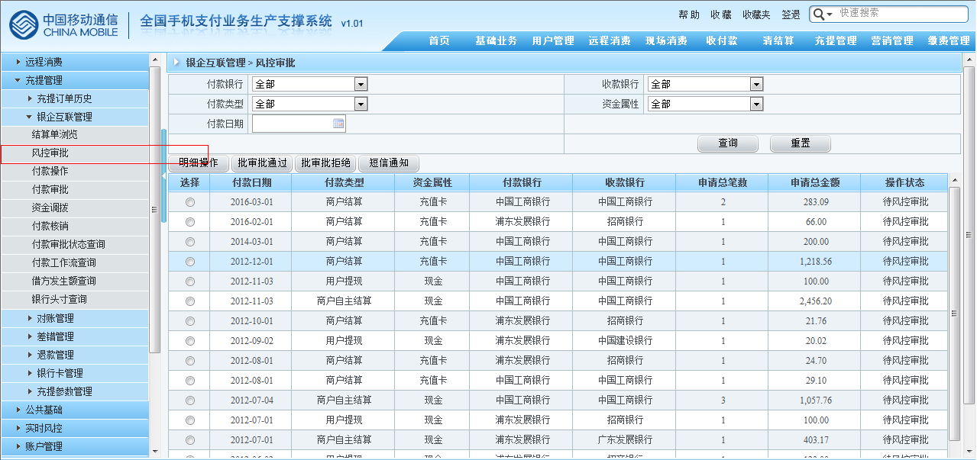
- 查询条件介绍：
  - 付款银行：付款银行为目前所接的银企互联银行，例如浦发银行/工商银行；
  - 收款银行：包括目前支持的14家主流银行，包括中国工商银行、中国建设银行、中国民生银行、中国农业银行、中国招商银行、中国兴业银行、上海浦东发展银行、深圳发展银行、中国交通银行、交通银行、中国光大银行、中国邮政储蓄银行、中信银行、华夏银行
  - 付款类型：用户提现、商户结算、商户自主结算、资金调拨
  - 资金属性：现金、充值卡、支出专户资金（彩票返奖提现）
  - 付款日期：即协议付款日期，用户提现为T+1日，商户提现为T+1日，商户系统结算按照具体结算周期+划款天数进行计算。
- 具有风控审批权限的操作员进入在如上界面后，选中待风控审批数据，
- 点击“批审批拒绝”，输入“拒绝原因”（必输），点击“确认”，该付款数据由冻结状态转为解冻状态，商户账户/用户账户可用余额增加。此批付款数据在商户/用户账户Portal展示为“付款失败”状态。
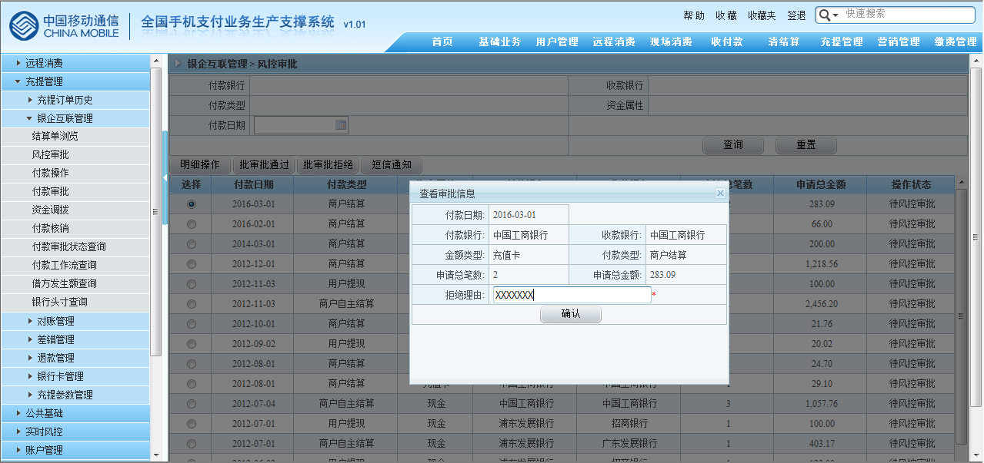
- 点击“批审批通过”，输入审批通过原因（必输），点击确认后该批风控审批通过数据转入付款操作A角界面，该付款数据由冻结状态不变。此批付款数据在商户/用户账户Portal展示为“未到付款日”状态。
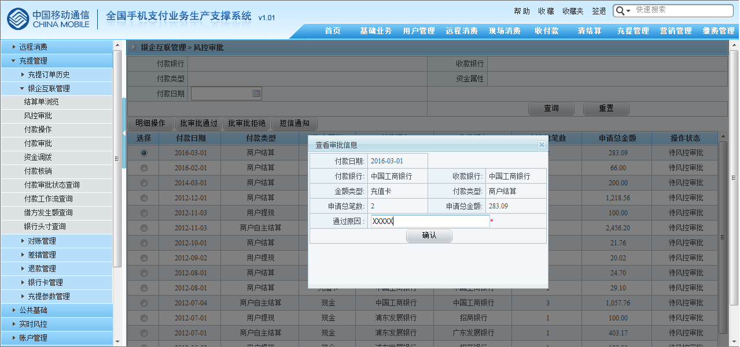
- 点击“短信通知”，即触发短信告知财务付款人员风控已审批完毕，可以进行下一步付款操作。短信触发的手机号在如下界面中维护，
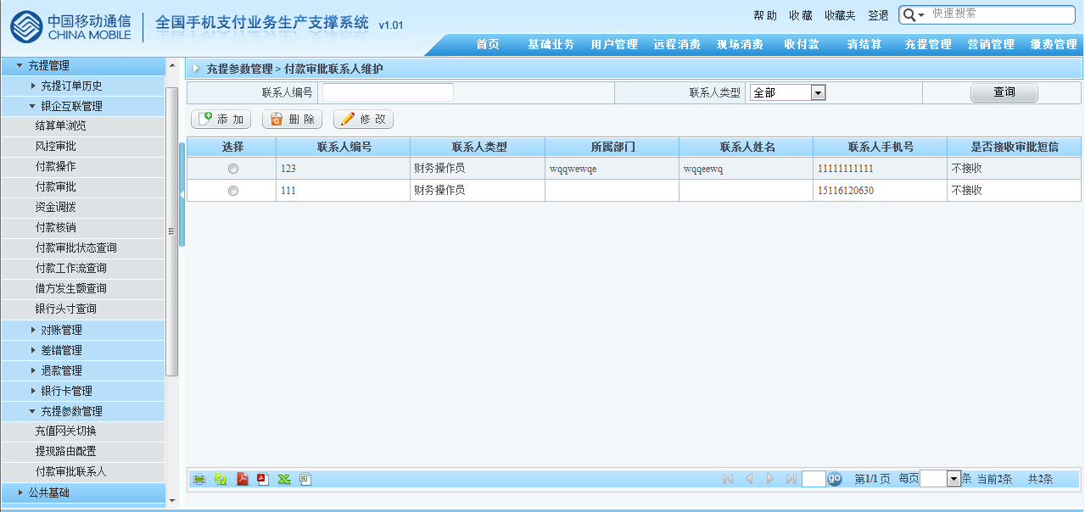
  - 具有付款审批联系人查询及操作权限的操作员，点击进入“充提管理”-“银企互联管理”-“充提参数管理”-“付款审批联系人”；
  - 根据付款操作员角色，对接受风控审批短信的短信接受手机号进行维护，该界面提供增删改查功能，以保证风控审批提示短信手机号随时进行更新。
- 点击“明细操作”，进入明细操作界面，选中某条明细数据，
  - 点击“审批拒绝”，输入“拒绝原因”（必输），点击“确认”后，该付款数据由冻结状态转为解冻状态，商户账户/用户账户可用余额增加。此批付款数据在商户/用户账户Portal展示为“付款失败”状态。
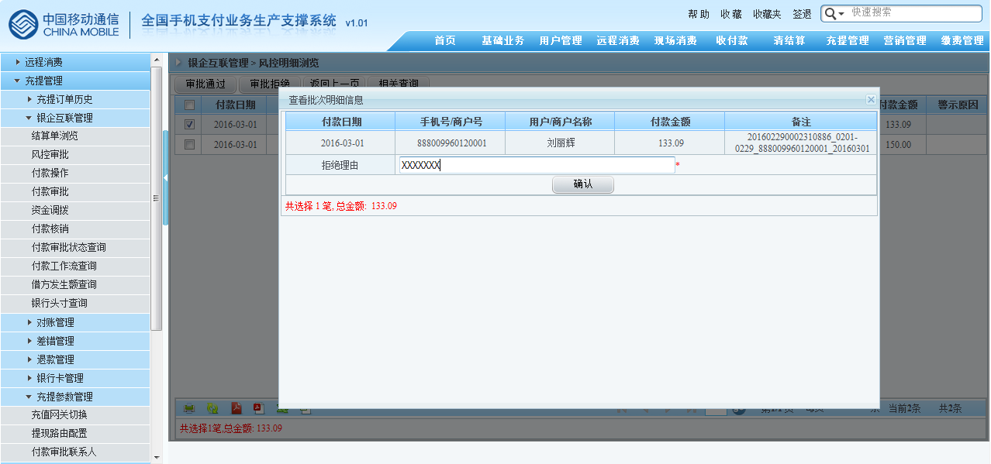
  - 点击“审批通过”，输入“通过原因”（必输），点击“确认”后，该付款数据由冻结状态转为解冻状态，商户账户/用户账户可用余额增加。此批付款数据在商户/用户账户Portal展示为“未到付款日”状态。

付款操作（A角）
具有付款操作权限的操作员A进入付款操作界面对待付款数据进行相应的付款确认、付款转网银、付款撤消操作。
- 操作员成功登录UI；
- 操作员点击进入“UI”-“充提管理”-“银企互联管理”-“付款操作”；
- 对于待付款操作A 角审批的数据一部分直接进入付款操作队列，另一部分根据风控审批参数需要待风控审批通过后进入到付款操作A角界面，具体请见2.2.1.2介绍。
- 根据实际付款要求，对需进行正常付款的数据进行批确认付款/明细确认付款，对需进行撤消付款的数据进行批付款撤消/明细付款撤消，对需进行转网银付款的数据进行批转网银/明细转网银操作；
- 付款操作界面数据按照付款日期、付款银行、付款类型、资金属性、操作状态进行批次数据打包，见如下界面展示，
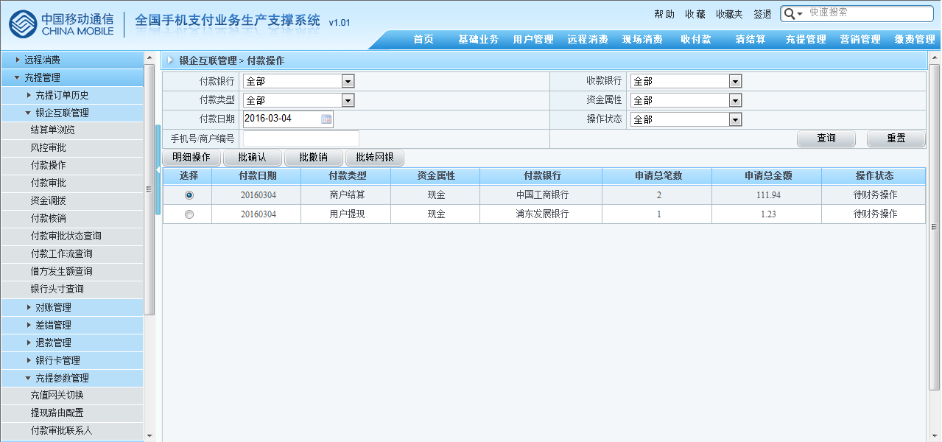
- 查询条件介绍：
  - 付款银行：付款银行为目前所接的银企互联银行，例如浦发银行/工商银行；
  - 收款银行：包括目前支持的14家主流银行，包括中国工商银行、中国建设银行、中国民生银行、中国农业银行、中国招商银行、中国兴业银行、上海浦东发展银行、深圳发展银行、中国交通银行、交通银行、中国光大银行、中国邮政储蓄银行、中信银行、华夏银行
  - 付款类型：用户提现、商户结算、商户自主结算、资金调拨
  - 资金属性：现金、充值卡、支出专户资金（彩票返奖提现）
  - 付款日期：即协议付款日期，用户提现为T+1日，商户提现为T+1日，商户系统结算按照具体结算周期+划款天数进行计算。
  - 操作状态：待财务操作、复核退回，待财务操作数据是指通过风控审批后或未经风控审批直接进入到付款操作A角界面的待付款操作数据；复核退回数据为财务复核B角将待付款复核数据退回到A角界面进行再次操作的数据；
  - 手机号/商户号：为满足对某商户或用户进行付款、撤消、转网银的明细操作，提供手机号/商户号的输入框，当输入具体的手机号或商户编号时，点击“查询”后，可以查询该手机号的待财务A角操作的信息，以进行付款操作；
- 具有付款操作权限的操作员进入在如上界面后，选中待财务A角审批数据，
  - 点击“批确认”，选择并确认“付款银行”，点击“确认”后，付款操作状态由“待财务操作”变为“付款待复核”状态，该批付款数据转入付款审批B角界面，不生成会计分录且商户/用户账户余额不解冻。此批付款数据在商户/用户账户Portal展示为“未到付款日”状态。
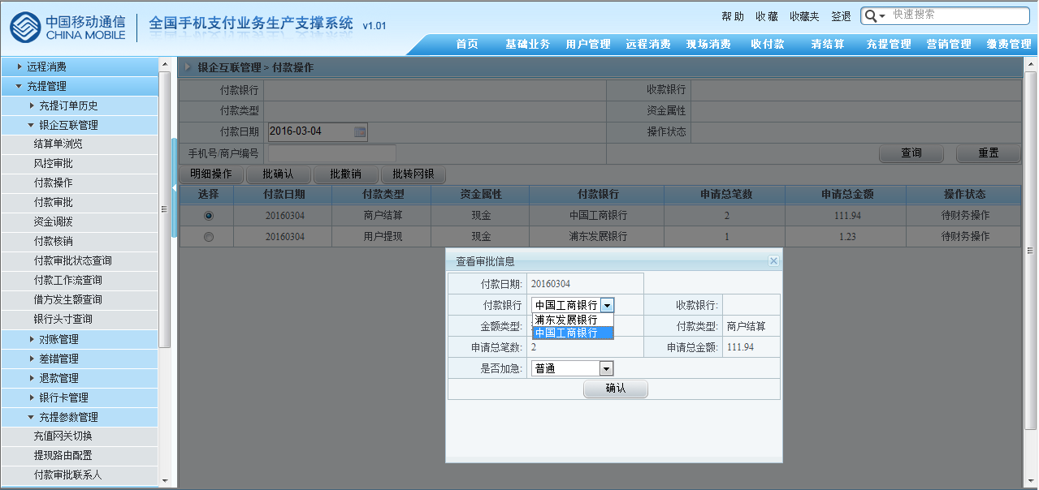
  - 点击“批撤消”，输入撤消原因后（必输），点击“确认”后，付款操作状态由“待财务操作”变为“撤消待复核”状态，该批付款数据转入付款审批B角界面，不生成会计分录且商户/用户账户余额不解冻。此批付款数据在商户/用户账户Portal展示为“未到付款日”状态。
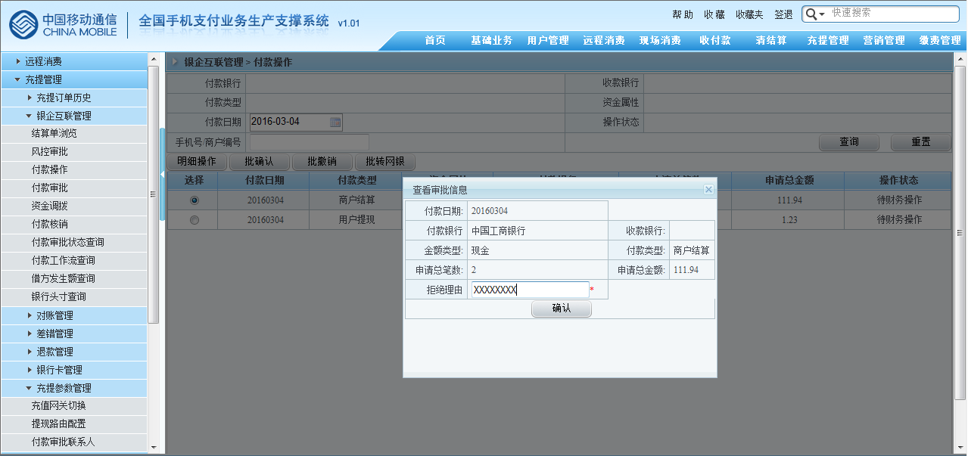
  - 点击“批转网银”，选择并确认付款银行后，点击“确认”后，付款操作状态由“待财务操作”变为“转网银待复核”状态，该批付款数据转入付款审批B角界面，不生成会计分录且商户/用户账户余额不解冻。此批付款数据在商户/用户账户Portal展示为“未到付款日”状态。
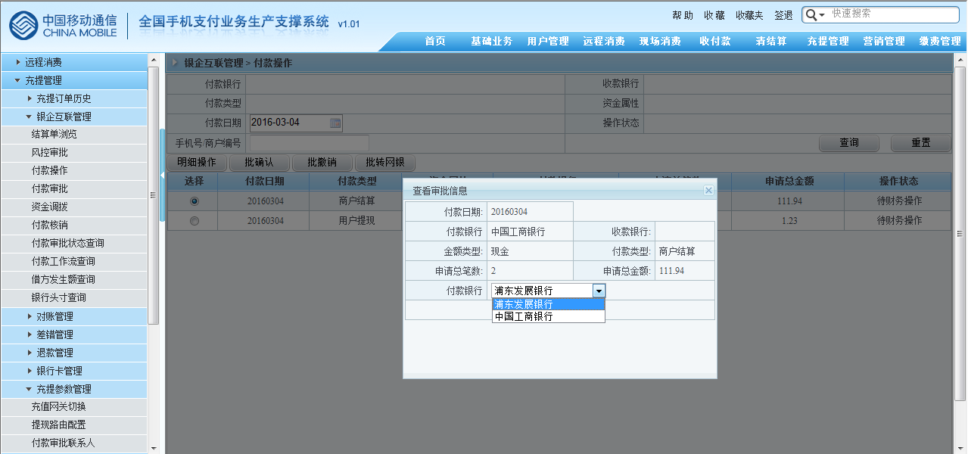
- 点击“明细操作”，进入明细操作界面，选中某条明细数据，
  - 点击“确认”，选择并确认“付款银行”，点击“确认”后，付款操作状态由“待财务操作”变为“待财务审批”状态，该批付款数据转入付款审批B角界面，不生成会计分录且商户/用户账户余额不解冻。此批付款数据在商户/用户账户Portal展示为“未到付款日”状态。
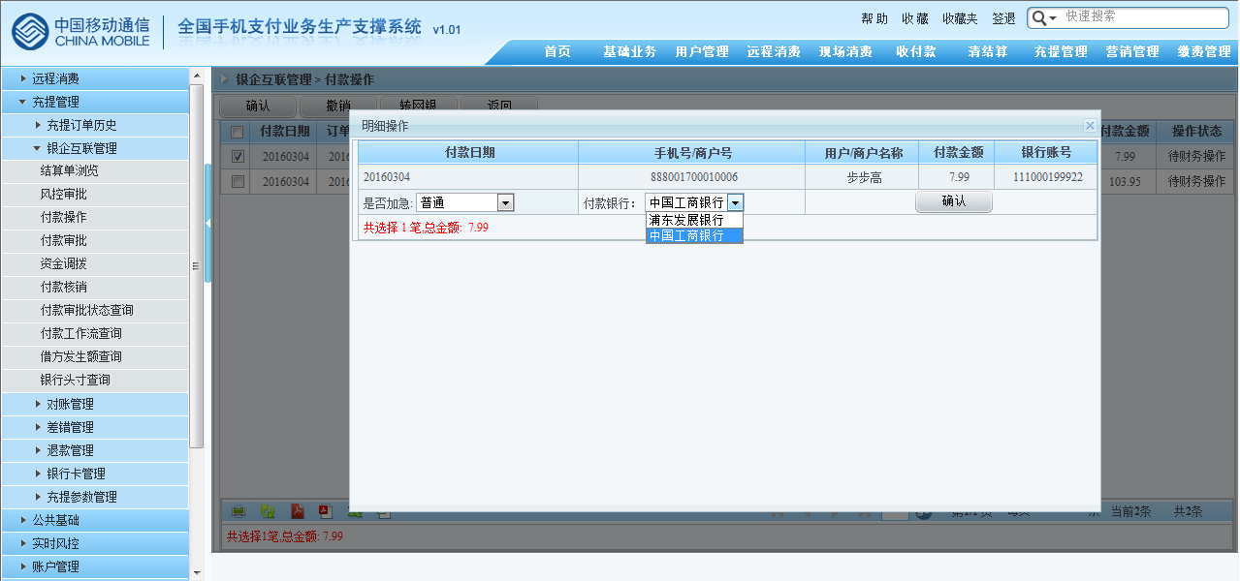
  - 点击“撤消”，输入撤消原因后（必输），选择“是否暂停结算“列表，当选择”是“时，即对该用户/商户进行暂停结算，若选择”否“，即不对该用户/商户进行暂停结算，点击“确认”后，付款操作状态由“待财务操作”变为“付款撤消待复核”状态，该批付款数据转入付款审批B角界面，不生成会计分录且商户/用户账户余额不解冻。此批付款数据在商户/用户账户Portal展示为“未到付款日”状态。
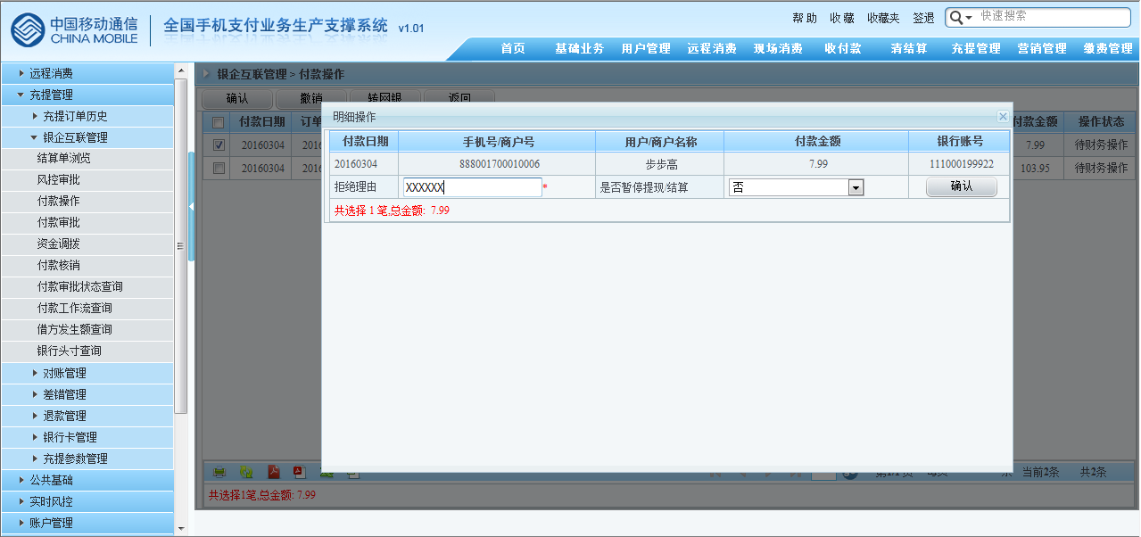
  - 点击“转网银”，选择并确认付款银行后，点击“确认”后，付款操作状态由“待财务操作”变为“付款转网银待复核”状态，该批付款数据转入付款审批B角界面，不生成会计分录且商户/用户账户余额不解冻。此批付款数据在商户/用户账户Portal展示为“未到付款日”状态。
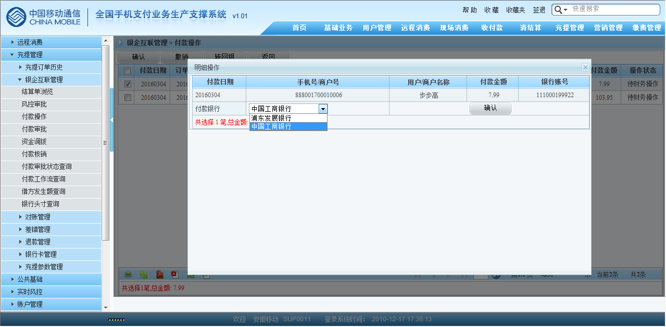

付款审批（B角）
具有付款复核权限的操作员B进入付款复核界面对待复核数据进行相应的付款确认、付款转网银、付款撤消操作。
- 操作员成功登录UI；
- 操作员点击进入“UI”-“充提管理”-“银企互联管理”-“付款复核”；
- 对于待付款操作B角审批的数据来自付款操作A角操作，包括付款确认、付款撤消、付款转网银。
- 付款复核员B角对A角的付款确认、付款撤消、付款转网银进行二次复核确认，对于同意A角操作的，B角点击复核通过或者批复核通过，对于不同意A角的付款操作，B点击复核拒绝或批复核拒绝，将此付款数据退回到付款A角界面进行重新操作；
- 付款审批界面数据按照付款日期、付款银行、付款类型、资金属性、操作状态进行批次数据打包，见如下界面展示，
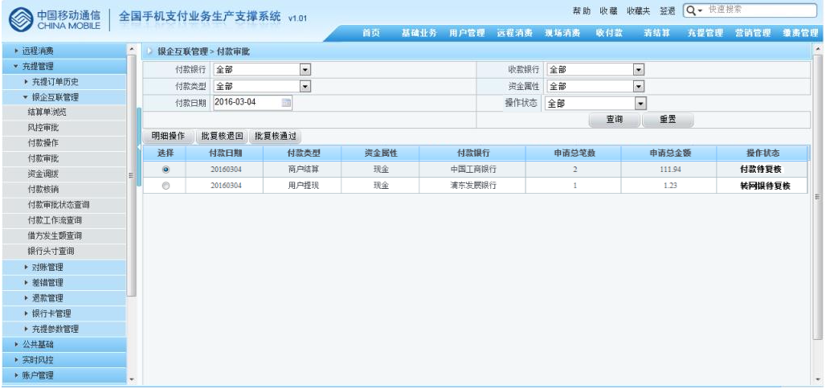
- 查询条件介绍：
  - 付款银行：付款银行为目前所接的银企互联银行，例如浦发银行/工商银行；
  - 收款银行：包括目前支持的14家主流银行，包括中国工商银行、中国建设银行、中国民生银行、中国农业银行、中国招商银行、中国兴业银行、上海浦东发展银行、深圳发展银行、中国交通银行、交通银行、中国光大银行、中国邮政储蓄银行、中信银行、华夏银行
  - 付款类型：用户提现、商户结算、商户自主结算、资金调拨
  - 资金属性：现金、充值卡、支出专户资金（彩票返奖提现）
  - 付款日期：即协议付款日期，用户提现为T+1日，商户提现为T+1日，商户系统结算按照具体结算周期+划款天数进行计算。
  - 操作状态：付款待复核、撤消待复核、转网银待复核。付款待复核是待财务复核员B角对付款操作员A角确认付款的数据； 撤消待复核是待财务复核B角对付款操作员A角付款撤消的数据；转网银待复核是待财务复核员B角对付款操作员A角付款转网银的数据；
- 具有付款复核权限的操作员进入在如上界面后，选中待财务B角审批数据，
  - 选中操作状态为“付款待复核”数据，点击“批复核通过”，点击“确认”后，付款操作状态由“付款待复核”变为“审批结束”状态，订单状态为“银行受理中”，该批付款数据等待定点轮询发送到银行，商户/用户账户余额解冻并生成如下会计分录。此批付款数据在商户/用户账户Portal展示为“付款已提交”状态。
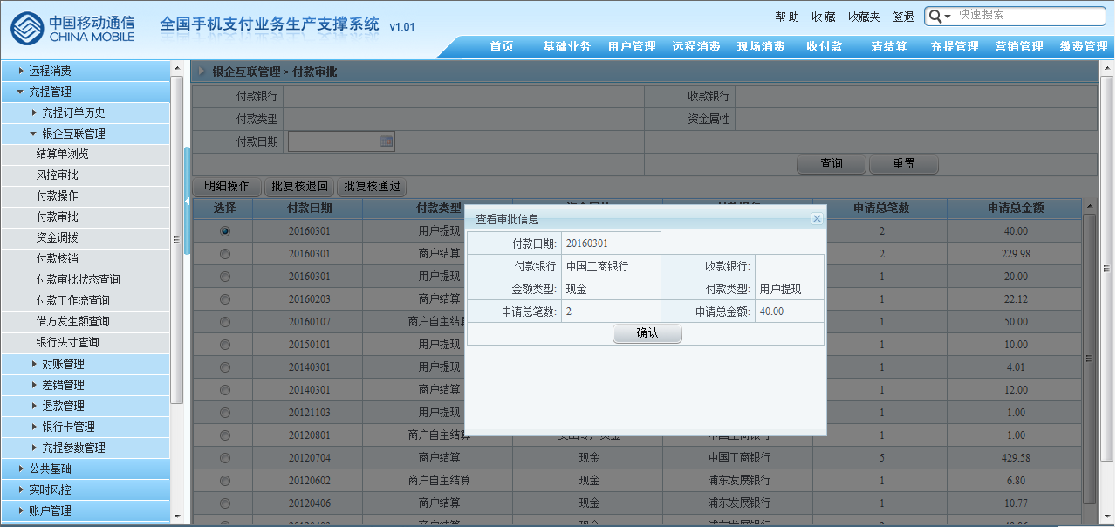
  - 选中操作状态为“撤消待复核”数据，点击“批复核通过”，点击“确认”后，付款操作状态由“撤消待复核”变为“审批结束”状态，订单状态为“审批拒绝”，商户/用户账户余额解冻并退回账户中（可用余额）。此批付款数据在商户/用户账户Portal展示为“付款失败”状态。
  - 选中操作状态为“转网银待复核”数据，点击“批复核通过”，点击“确认”后，付款操作状态由“转网银待复核”变为“审批结束”状态，订单状态为“付款成功”，商户/用户账户余额解冻并生成如下会计分录。此批付款数据在商户/用户账户Portal展示为“付款失败”状态。

  - 选中操作状态为“付款待复核”数据，点击“批复核退回”，输入拒绝原因（必输），点击“确认”后，付款操作状态由“付款待复核”变为“复核退回”状态，订单状态为“系统受理中”，该批付款数据退回到付款操作A角界面，商户/用户账户余额不解冻也不生成如下会计分录。此批付款数据在商户/用户账户Portal展示为“未到付款日”状态。
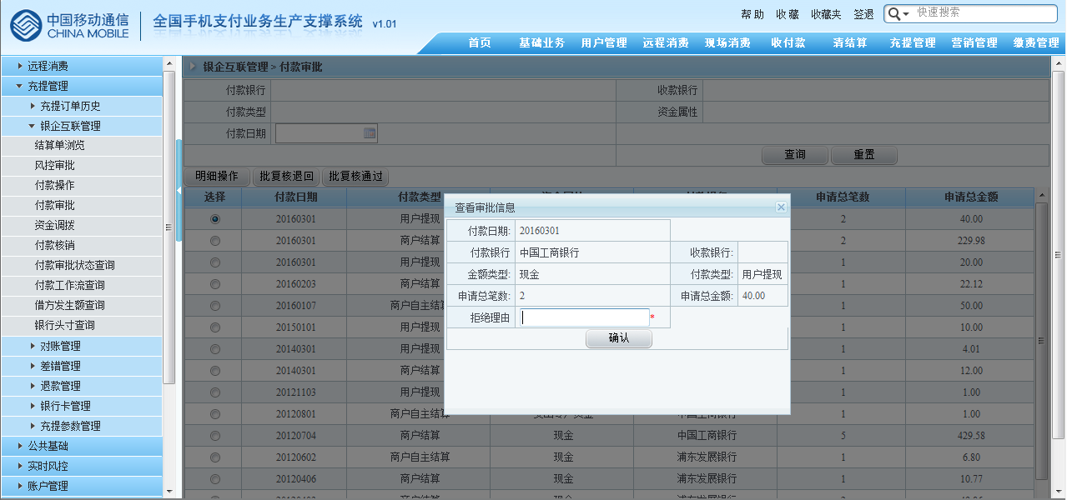
  - 选中操作状态为“撤消待复核”数据，点击“批复核退回”，输入拒绝原因（必输），点击“确认”后，付款操作状态由“付款待复核”变为“复核退回”状态，订单状态为“系统受理中”，该批付款数据退回到付款操作A角界面，商户/用户账户余额不解冻也不生成如下会计分录。此批付款数据在商户/用户账户Portal展示为“未到付款日”状态。
  - 选中操作状态为“转网银待复核”数据，点击“批复核退回”，输入拒绝原因（必输），点击“确认”后，付款操作状态由“付款待复核”变为“复核退回”状态，订单状态为“系统受理中”，该批付款数据退回到付款操作A角界面，商户/用户账户余额不解冻也不生成如下会计分录。此批付款数据在商户/用户账户Portal展示为“未到付款日”状态。
- 点击“明细操作”，进入明细操作界面，选中某条明细数据，
- 具有付款复核权限的操作员进入明细操作界面后，选中待财务B角审批数据，
  - 选中操作状态为“付款待复核”数据，点击“复核通过”，点击“确认”后，付款操作状态由“付款待复核”变为“审批结束”状态，订单状态为“银行受理中”，该批付款数据等待定点轮询发送到银行，商户/用户账户余额解冻并生成如下会计分录。此批付款数据在商户/用户账户Portal展示为“付款已提交”状态。
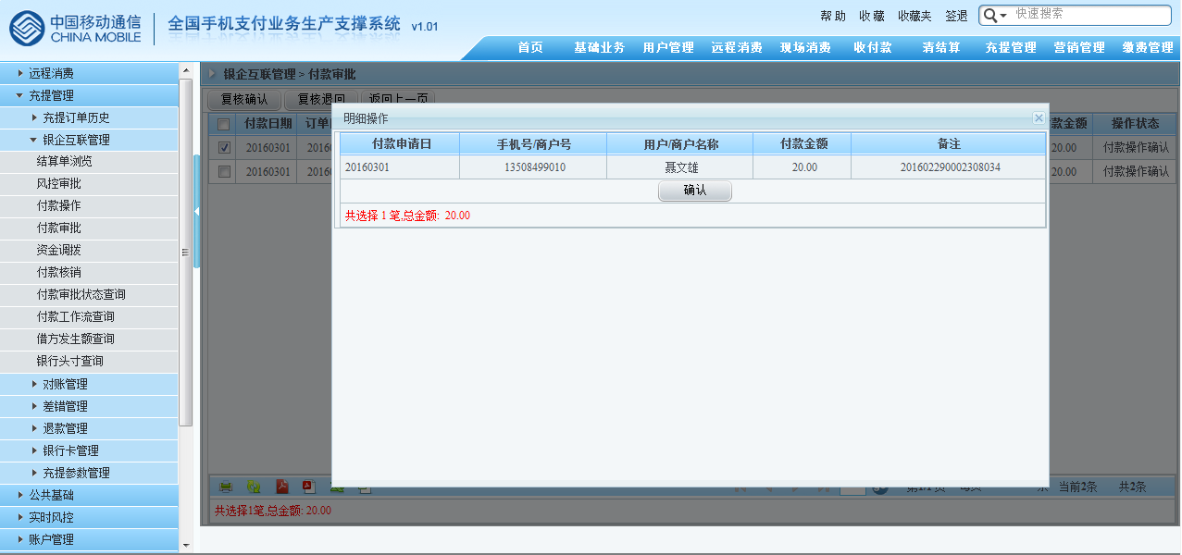
  - 选中操作状态为“撤消待复核”数据，点击“复核通过”，点击“确认”后，付款操作状态由“撤消待复核”变为“审批结束”状态，订单状态为“审批拒绝”，商户/用户账户余额解冻并退回账户中（可用余额）。此批付款数据在商户/用户账户Portal展示为“付款失败”状态。
  - 选中操作状态为“转网银待复核”数据，点击“复核通过”，点击“确认”后，付款操作状态由“转网银待复核”变为“审批结束”状态，订单状态为“付款成功”，商户/用户账户余额解冻并生成如下会计分录。此批付款数据在商户/用户账户Portal展示为“付款失败”状态。
  - 选中操作状态为“付款待复核”数据，点击“复核退回”，输入拒绝原因（必输），点击“确认”后，付款操作状态由“付款待复核”变为“复核退回”状态，订单状态为“系统受理中”，该批付款数据退回到付款操作A角界面，商户/用户账户余额不解冻也不生成如下会计分录。此批付款数据在商户/用户账户Portal展示为“未到付款日”状态。
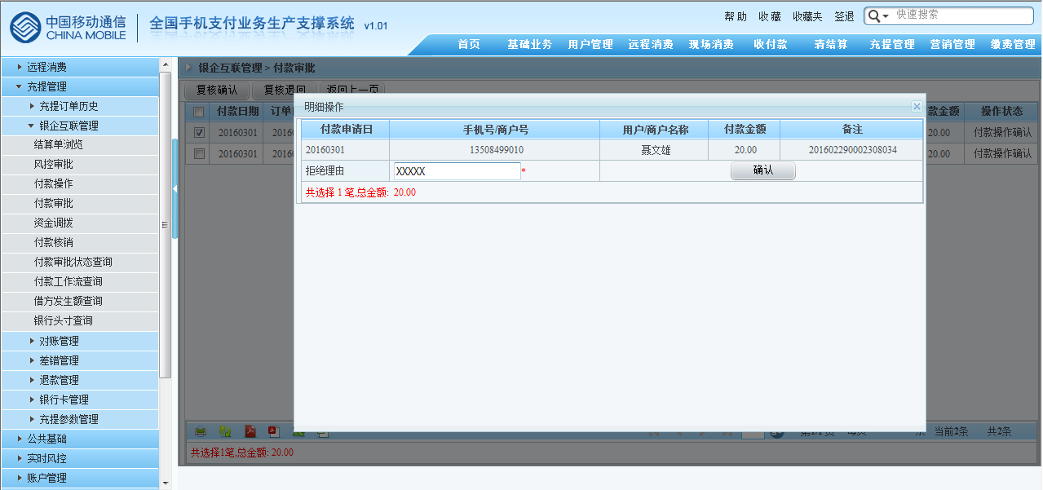
  - 选中操作状态为“撤消待复核”数据，点击“复核退回”，输入拒绝原因（必输），点击“确认”后，付款操作状态由“付款待复核”变为“复核退回”状态，订单状态为“系统受理中”，该批付款数据退回到付款操作A角界面，商户/用户账户余额不解冻也不生成如下会计分录。此批付款数据在商户/用户账户Portal展示为“未到付款日”状态。
  - 选中操作状态为“转网银待复核”数据，点击“复核退回”，输入拒绝原因（必输），点击“确认”后，付款操作状态由“付款待复核”变为“复核退回”状态，订单状态为“系统受理中”，该批付款数据退回到付款操作A角界面，商户/用户账户余额不解冻也不生成如下会计分录。此批付款数据在商户/用户账户Portal展示为“未到付款日”状态。

付款核销
具有付款核销权限的操作员进入付款核销界面对待付款核销进行相应的付款核销、付款核销查询、核销取消功能。
- 操作员成功登录UI；
- 操作员点击进入“UI”-“充提管理”-“银企互联管理”-“付款核销”；
- 付款核销数据为付款银行对账文件中的资金流入款项，包括充值资金正确自动入账，此部分款项根据付款银行给出的备注信息进行自动核销；付款失败数据（跨行付款银行退票）退回到付款账户，此部分数据系统根据付款信息，包括付款账号、收款账号、户名、付款金额进行模糊匹配，人工进行核销处理。
- 付款核销界面按照登记日期、付款银行、收款银行、银行账号、核销状态进行批次打包，具体请见如下界面展示，
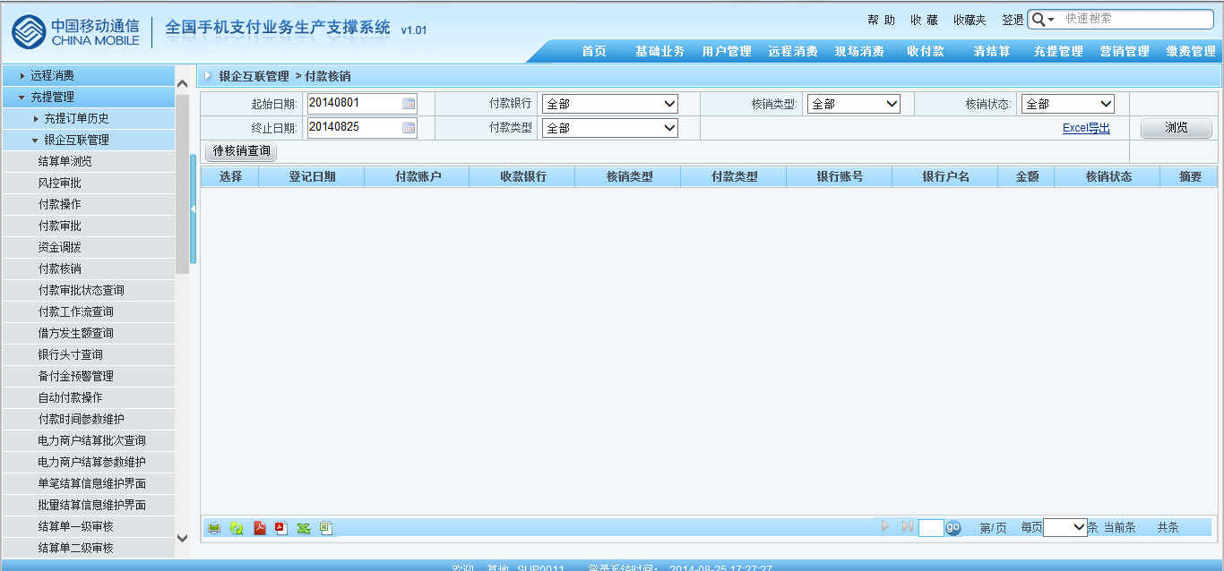
  - 具有付款核销权限的操作员进入在如上界面后，选择核销状态为“自动核销”，点击“查询”，此部分数据为直连银行充值款项、卡通充值款项、快捷充值等充值款项的自动入账，可以通过核销状态为“自动核销”，此部分款项的入账有系统自动记账，会计分录如下：
借：银行存款-人民币-交通银行
（贷）：应收账款-待结算款-中行充值
根据银行对账文件摘要栏位的提示信息，银行结息自动入账，并生成如下会计分录，
借：银行存款-人民币-交通银行
贷：其他应付款-利息收入
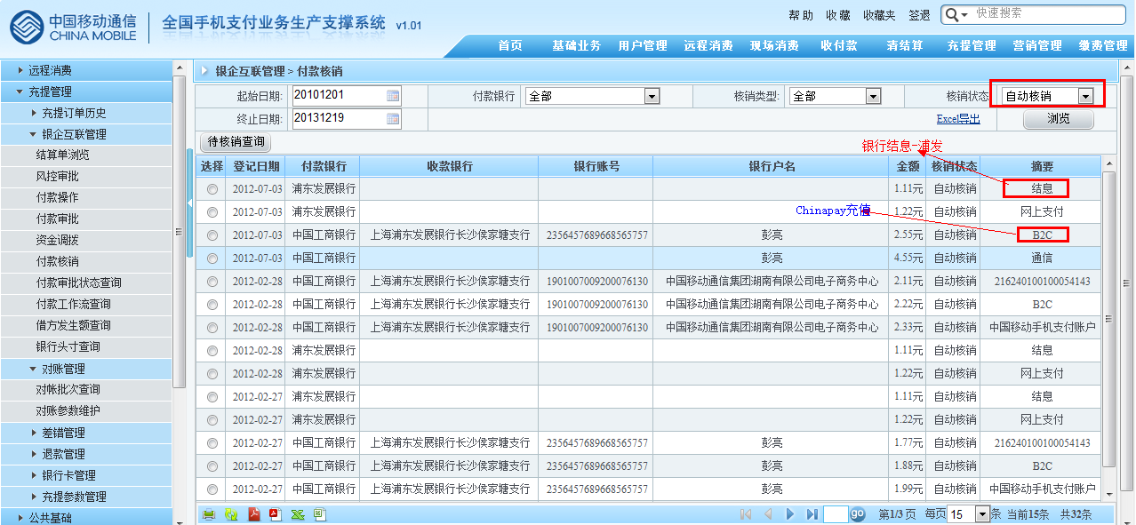
  - 具有付款核销权限的操作员进入在如上界面后，选择核销状态为“核销登记”，点击“查询”，此部分数据为付款银行退票后退回到付款账户款项，根据具体情况进行单笔核销，选中某待付款核销数据，点击“待核销查询”，进入到如下核销操作明细界面，选中待核销数据后，点击“核销确认”，核销完成，此笔付款失败数据，退回到商户/用户账户，此核销数据状态由“核销登记”变为“核销完成”，并系统自动生成如下会计分录：

借：其他应付-中转挂账－银行头寸对账
贷：其他应付款-个人账户-现金账户
（或）贷：其他应付款-商户账户-现金
（或）贷：其他应付款-商户账户-充值卡
（或）贷：其他应付款-商户账户-彩票返奖
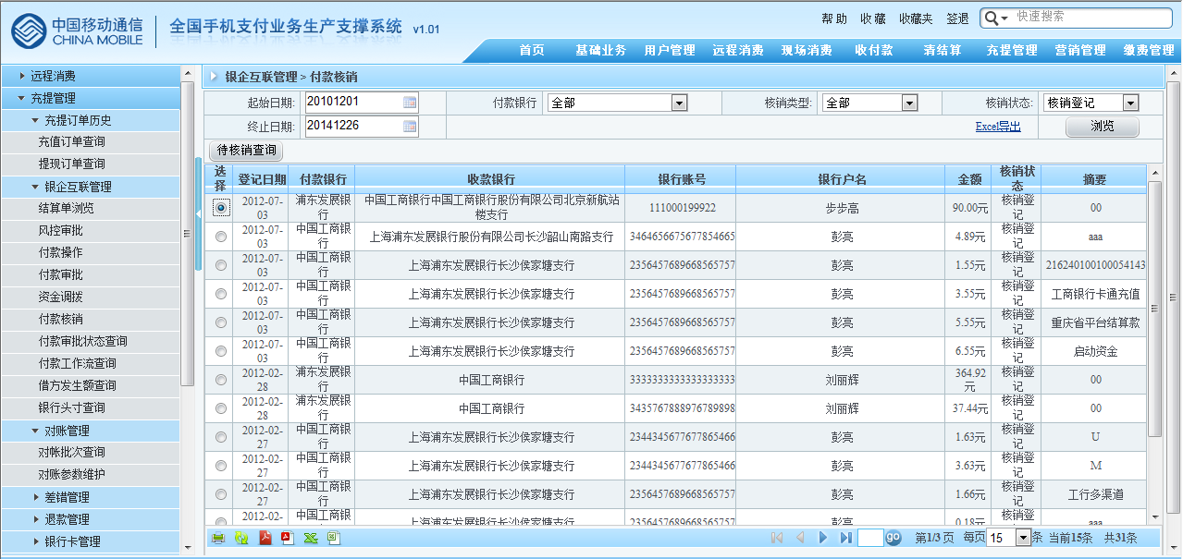
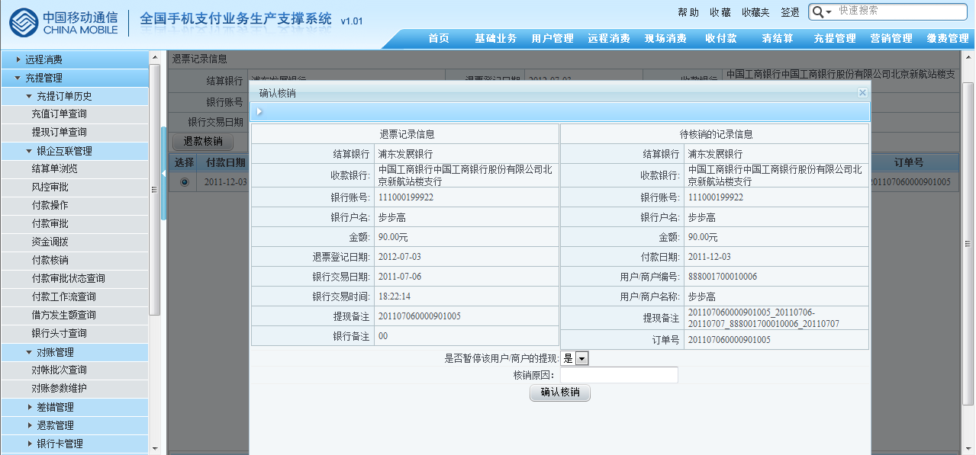
  - 根据实际情况，对某待核销数据判断为无需进行核销操作，可以选中待核销数据，点击“核销取消”后，状态由“核销登记”变为“核销取消”，该数据不再出现待付款核销队列中且不生成任何账务处理。
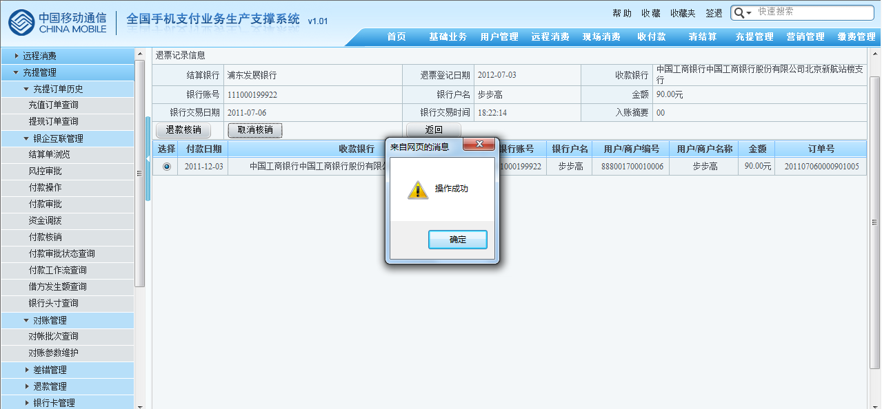

资金调拨（暂未提供）
具有资金划转的操作员，可以将A银行账户内的资金调拨至指定的在B银行开立的账户内；

借方发生额查询
具有借方发生额查询权限的操作员进入该查询界面对成功数据进行查询。
- 操作员成功登录UI；
- 操作员点击进入“UI”-“充提管理”-“银企互联管理”-“借方发生额查询”；
- 借方发生额查询按照对账日期、付款银行、付款类型、对账状态进行明细展示的，具体请见如下图示，
- 该界面支持Excel格式数据导出功能；
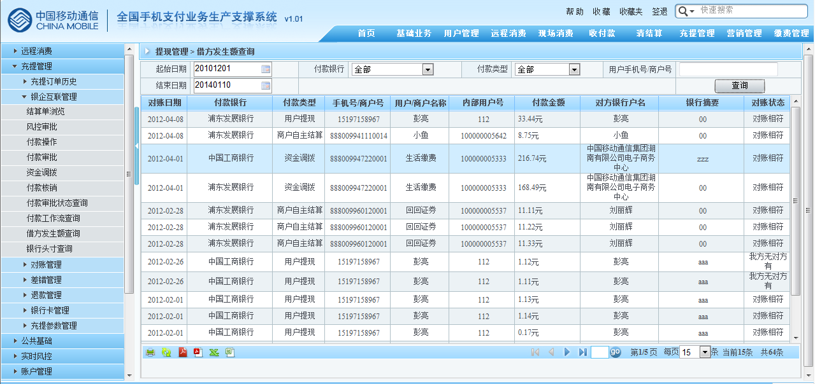
- 查询条件介绍
  - 起始日期-结束日期是按照协议付款日进行统计；
  - 付款日期：付款银行为目前所接的银企互联银行，例如浦发银行/工商银行；
  - 付款类型：用户提现、商户结算、商户自主结算、资金调拨
  - 手机号/商户号：为满足对某商户或用户进行付款情况明细操作，提供手机号/商户号的输入框，当输入具体的手机号或商户编号时，点击“查询”后，可以查询该手机号的付款成功数据；
- 根据银行对账单中的借方数据与银企互联付款数据进行核对，若核对一致，对账状态即为“对账相符”，若由转网银的方式进行付款，信息显示栏中仅显示对账日期、付款银行、付款金额要素，其他栏位显示为空。

付款审批状态查询
具有付款审批状态查询权限的操作员进入付款审批状态查询界面对付款数据相应审批状态进行查询。
- 操作员成功登录UI；
- 操作员点击进入“UI”-“充提管理”-“银企互联管理”-“付款审批状态查询”；
- 付款审批状态查询是操作员对风控操作员、付款操作员A角、付款审批元B角的付款操作数据历史进行查询，并提供Excel导出功能。
- 付款审批状态查询根据付款日期、付款类型、资金属性、付款银行、收款银行、手机号/商户编号、审批状态进行信息展示，具体请见下图展示，
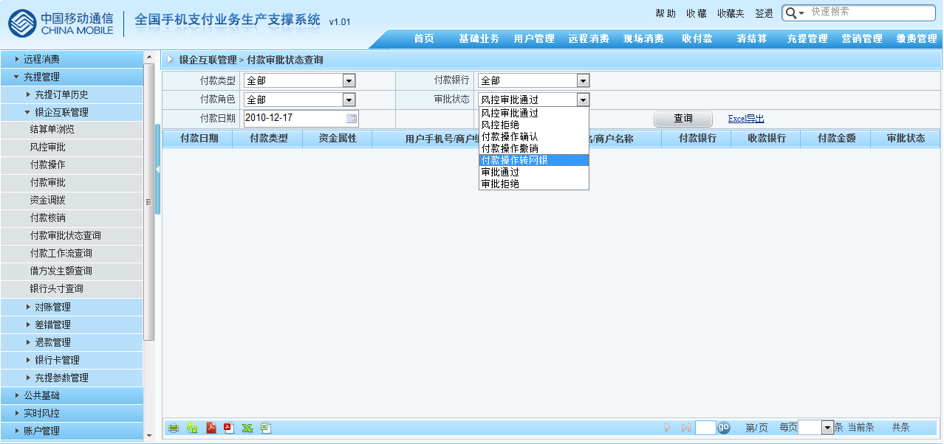
- 查询条件介绍：
  - 付款类型：用户提现、商户结算、商户自主结算、资金调拨
  - 付款银行：付款银行为目前所接的银企互联银行，例如浦发银行/工商银行；
  - 付款角色：风控审批、付款操作、付款审批
  - 审批状态：
    - 风控审批通过，即风控审批人员通过的付款数据；
    - 风控拒绝，即风控审批人员审批拒绝的付款数据；
    - 付款操作确认，付款A角确认付款数据；
    - 付款操作撤消，付款A角撤消付款数据；
    - 付款操作转网银，付款A角撤消付款数据；
    - 复核转网银，即付款B角复核同意转网银数据；
    - 复核撤消，即付款B角复核同意撤消数据；
    - 复核付款，即付款B角复核同意付款数据；
    - 复核退回，即付款B角对付款待复核、撤消待复核、转网银待复核复核拒绝后，退回到付款A角的数据；
  - 付款日期：即协议付款日期，用户提现为T+1日，商户提现为T+1日，商户系统结算按照具体结算周期+划款天数进行计算。

付款工作流查询
具有付款工作流查询权限的操作员进入付款工作流程查询界面对付款数据相应审批工作流状态进行查询。
- 操作员成功登录UI；
- 操作员点击进入“UI”-“充提管理”-“银企互联管理”-“付款工作流查询”；
- 付款审批状态查询是操作员对风控操作员、付款操作员A角、付款审批元B角的待付款操作数据进行查询。
- 付款审批状态查询根据付款日期、付款类型、资金属性、付款银行、收款银行、审批工作流进行信息展示，具体请见下图展示，
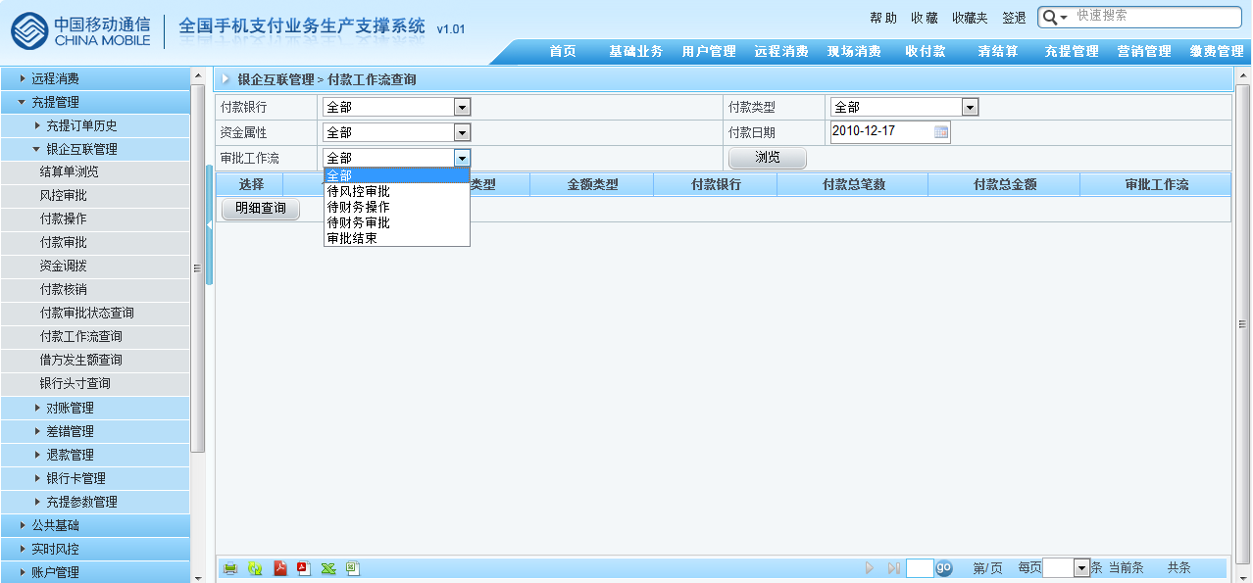
- 操作员选择审批工作流中“待风控审批”，点击“浏览”，界面显示目前待风控审批的付款数据；
- 操作员选择审批工作流中“待财务操作”，点击“浏览”，界面显示目前待财务A角操作的付款数据；
- 操作员选择审批工作流中“待财务审批”，点击“浏览”，界面显示目前待财务B角审批的付款数据；
- 操作员选择审批工作流中“审批结束”，点击“浏览”，界面显示目前所有已经在审批结束状态的数据，包含风控审批拒绝后退回数据、财务B角复核通过数据；

银行账户余额查询
拥有查询权限的操作员通过UI-银企互联向银行发起建设银行账户余额查询请求：
- 操作员成功登录UI；
- 点击“充提管理”-“银企互联管理”-“银行头寸查询”；
- 选择需查询银行账户余额的银行账户，例如“浦东发展银行”
- 点击“查询”按钮后，页面展示实时查询到该银行账户余额，按照“账户”、“账户名称”、“账户余额”、“可用余额”栏位信息；
- 界面展示如下，
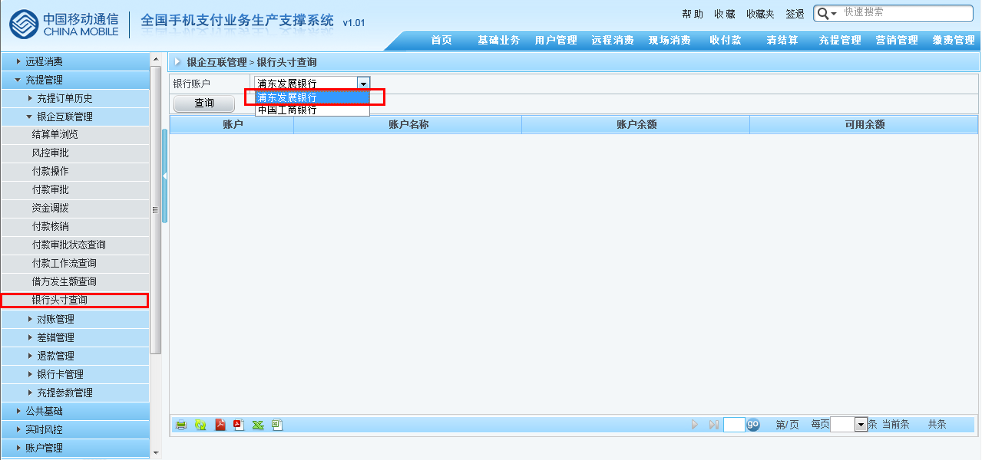

提现订单查询
拥有查询权限的操作员通过UI-银企互联向查询每日付款情况：
- 操作员成功登录UI；
- 点击“充提管理”-“银企互联管理”-“充提订单历史”-“提现订单查询”；
- 提现订单查询界面按照手机号/商户编号、内部用户号、提现订单号、订单日期、
提现种类、申请提现金额、订单状态、审批状态进行排序。
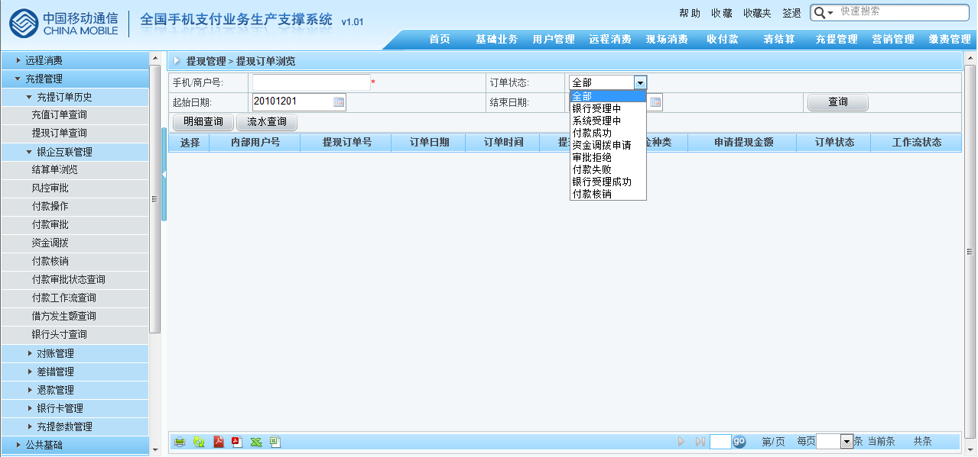
- 根据手机号/商户编号，可以查询到该用户/商户在某时间段的所有结算状态；
  - 当订单状态为“银行受理中”，即该付款数据已经发送银行，银行正在受理，展现在商户界面或用户界面为“付款已提交”；
  - 当提现订单为“系统受理中”，即该付款目前正在接受系统的处理，目前还未审批完毕，展现在商户界面或用户界面为“未到付款日”；
  - 当提现订单为“付款成功”，即该付款目前已经根据银行的对账单确认已付款，展现在商户界面或用户界面为“付款已提交”；
  - 当提现订单为“资金调拨申请”，即该资金调拨目前正在接受系统的处理，目前还未审批完毕；
  - 当提现订单为“审批拒绝”，即该付款被风控审批或者财务审批退回到商户或者用户账户中，展现在商户界面或用户界面为“付款失败”；
  - 当提现订单为“付款失败”，即该付款目前已经根据银行的对账单确认已付款失败，展现在商户界面或用户界面为“付款失败”；
  - 当提现订单为“银行受理成功”，即该付款目前已经根据银行的通知，确认已付款成功，展现在商户界面或用户界面为“付款已提交”；
  - 当提现订单为“付款核销”，即该付款目前已经根据银行付款对账单，确认已付款失败被退回后，需要进行核销处理，展现在商户界面或用户界面为“付款失败”；

银行回单附言功能
- 即发生银行业务的凭证，发生什么业务就在回单当中写明哪些内容。
- 附言功能：商户编号、商户的结算时间段；
- 银行充值款项自动入账：直连银行或者银联的充值款项将自动进入到手机支付的资金归集账户，需要我们根据银行的反馈及结算周期进行充值款项的入账，银行的结算资金一般是固定周期的（每天），需要自动入账；
- 界面截图展示：
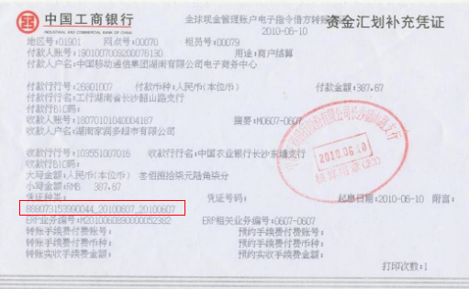

提现路由配置
拥有提现路由配置群先的操作员通过UI-银企互联进行付款结算默认银行配置，在未进行任何默认情况下，所有付款均通过中国工商银行进行付款。
- 操作员成功登录UI；
- 点击“充提管理”-“银企互联管理”-“提现管理”-“提现路由配置”；
根据实际原付款需要，考虑付款效率、付款成功率、付款成本等因素，根据收款银行、提现业务类型、公私标识进行付款银行的默认，具体请见下图所示：
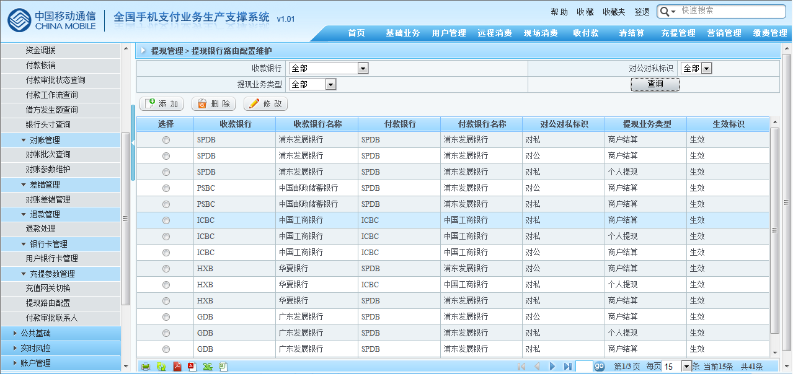

用户需求描述

需求涉众
涉及部门 | 相关职责
风控部门 | 对银企互联中的相关操作进行风险控制，及复核审查
清结算 | 发起相关账户余额查询，付款审批，付款复核等操作
开发部门 | 功能开发、技术运维支撑

使用案例
场景 | 使用案例
付款操作 | - 付款操作员A进行当日付款操作；  - 根据付款需要，付款操作员将一笔用户提现进行付款撤消操作，将提现款项退回到用户手机支付账户现金账户；  - 根据付款需要，付款操作员将一笔商户结算进行转手工付款，通过线下方式进行付款操作；  - 付款一级操作通过；  - 付款复核操作员进行复核，根据复核情况，将某笔款项复核拒绝，并提示付款复核拒绝的具体原因，需要付款操作员再次确认；  - 付款二级操作通过；  - 付款操作员对所作的付款操作进行数据查询；  - 因付款金额较大，某银行账户余额不足，需要从另一银行账户划拨资金并适时查询账户余额变化情况；  - 因付款信息有误或其他原因导致付款失败被退回，操作员将银行退回款项按照付款记录将款项退回到对应的商户/用户账户；  - 商户/用户的结算信息有误，导致一致结算失败，操作员可以进行暂停结算操作，待商户或用户的计算资料修改后自动放开付款限制；

产品功能需求

功能需求列表一览表
使用人 | 功能类别 | 功能 | 功能描述
P | 提现申请 | 绑定提现银行卡
P | 提现申请 | 提现申请
P | 提现申请 | 提现银行卡删除
M | 自主结算申请 | 未到结算日，商户在界面上发起结算申请 | 商户在Portal界面发起结算申请，将未到协议结算日的款项结算，此部分包含清分账户提现（商户自主结算）和彩票返奖账户提现（专项支出账户）
M | 自动结算 | 按照协议付款日进行结算
O | 付款操作员A | 进行付款一次确认、付款撤消、付款转手工处理 | 包括商户结算、用户结算、光大结算的付款操作。其中商户结算包含现金结算、充值卡结算、彩票返奖结算
O | 付款复核员B | 对付款确认、付款撤消、付款转网银进行二次复核
Y | 处理付款操作员的操作请求并论需发送至对应付款银行 |  | 每00：30发送至付款银行进行付款，每00：35查询付款状态

接口需求
- 《中国移动通信集团手机支付银企互联接口文档-交通银行》

后台功能需求
- UI
  - 所有功能点操作界面
- 报表
  - 出具相关报表

客服系统功能需求
- 暂不需要

产品内容交互需求
- 参见2.3业务功能点&流程描述

非功能/内容需求

账务清结算处理

会计科目
涉及到的会计科目
序号 | 会计科目名称 | 会计科目编号
1 | 应付账款-待结算款-商户结算 | 40290001
2 | 应付账款-待结算款-用户提现 | 40290002
3 | 应付账款-待结算款-光大公共事业缴费 | 4022001
4 | 其他应付款-个人账户-现金账户 | 2181010002
12 | 银行存款-人民币-交通银行
13 | 其他应付款-商户账户-现金 | 2181020002
14 | 其他应付款-商户账户-彩票返奖 | 2181020004
15 | 其他应付款-商户账户-充值卡 | 2181020003
16 | 其他应付款-暂收款项-用户提现手续费 | 42290002
17 | 其他应付款-暂收款项-商户自结算手续费 | 42290003
19 | 其他应付款-利息收入 | 43190001

账务处理
  - 确认付款（单笔操作或BSP操作）——付款复核员B
- 通过银企互联系统，做商户结算轮巡付款操作时，系统会自动做账务处理，会计分录如下：
借：其他应付款-商户账户-现金
贷：应付账款-待结算款-商户结算
借：应付账款-待结算款-商户结算
贷：银行存款-人民币-交通银行
- 通过银企互联系统，做用户结算轮巡付款操作时，系统会自动做账务处理，会计分录如下：
借：其他应付款-用户账户-现金
贷：应付账款-待结算款-用户提现
借：应付账款-待结算款-用户提现
贷：银行存款-人民币-交通银行
- 通过银企互联系统进行光大结算资金调拨时，做资金调拨付款复核完成后，系统会自动进行账务处理，会计分录如下：
借：银行存款-人民币-光大银行
贷：银行存款-人民币-交通银行
借：应付账款-待结算款-光大公共事业缴费
贷：银行存款-人民币-光大银行
  - 行内付款失败
- 此处的行内付款失败不限制于当前收款银行为/中行的付款，指付款时选择付款银行后，该行在进行付款时直接判定为付款失败后退回，银企互联系统对该部分退回数据进行自动处理。
- 付款复核员B复核通过付款后，轮巡发送到对应的付款银行后，中行实时反馈付款失败的情况，会直接体现到《付款失败报表》中，报表中的数据会在系统中发生账务处理，会计分录如下：
用户提现付款失败：
借：银行存款-人民币-交通银行
贷：其他应付款-个人账户-现金账户
商户结算付款失败：
借：银行存款-人民币-交通银行
贷：其他应付款-商户账户-现金 现金付款失败后退回
（贷）：其他应付款-商户账户-充值卡 充值卡付款失败后退回
（贷）：其他应付款-商户账户-彩票返奖 彩票返奖付款失败后退回
  - 付款撤消
- 在银企互联系统待付款队列中，对于结算信息有误的商户结算、用户提现，付款操作员（风控审批、财务审批B角）可对其进行具体的付款撤消操作，付款金额解冻并退回商户/用户的可用余额当中，不生成账务处理，当日出具《付款退回报表》进行此部分撤消数据的统计；
  - 付款核销
- 对于结算账户收款金额（例如交通银行充值收款或其他结算款项）在《贷方发生额对账报表》中体现，而充值结算款的收款由系统自动进行账务核销，会计分录如下：
直连充值收款：
借：银行存款-人民币-交通银行
贷：应收账款-待结算款-交通银行充值
卡通充值收款：
借：银行存款-人民币-交通银行
贷：应收账款-待结算款-中行卡通充值
- 对于各种不明资金流入，银企互联将计入“其他应付款－中转挂账-银行头寸对账”科目，即贷方发生额中出现不明来款时，银企互联会自动生成一笔账务处理，会计分录如下，
借：银行存款-人民币-交通银行
贷：其他应付款－中转挂账－银行头寸对账
待查明实际来账原因后，再按照具体情况结转该科目。
- 对于因各种原因导致银行退票，付款款项退回到相应的付款银行账户中，此时款项都已挂账“贷：其他应付款－中转挂账－银行头寸对账”，系统根据原付款信息进行模糊匹配（收款户名、收款账号、户名），手工核销处理完成后，系统自动进行账务处理，同时统计于《付款核销报表》当中：
借：其他应付款－中转挂账－银行头寸对账
贷：其他应付款-个人账户-现金账户 用户付款失败后退回
（或）贷：其他应付款-商户账户-现金 现金付款失败后退回
（贷）：其他应付款-商户账户-充值卡 充值卡付款失败后退回
（贷）：其他应付款-商户账户-彩票返奖 彩票返奖付款失败后退回
  - 付款转网银：
- 付款复核B角对付款转网银操作确认后，系统自动进行如下账务处理，并统计于《付款转网银报表》当中。（现有的工行银企互联转网银操作出具的分录并非如下，此处分录需确认）
用户
借：其他应付款-用户账户-现金
贷：应付账款-待结算款-用户结算
商户
借：其他应付款-商户账户-现金
贷：应付账款-待结算款-商户结算

清结算报表
银企互联报表包括借方发生额报表、贷方发生额报表、付款失败报表、付款退回报表、付款核销报表、付款转网银报表、付款未明确。以下逐一介绍：
- 借方发生额报表：记录银企互联当日付款成功数据，可根据UI中银企互联管理“借方发生额查询”查询借方发生额数据，通过Excel导出方式进行数据统计；
- 贷方发生额报表：记录银行账户中的来款，包括银行直连充值款项、利息收入款项、付款失败退回款项以及其他与该银行有关的业务来款。具体格式如下：
贷方发生额对账报表
机构名称： | 基地中心
统计时间： | 2017/10/03
入账日期 | 收款类型 | 入账户名 | 入账金额 | 对方银行账号 | 对方银行户名 | 对方银行行号 | 入账摘要 | 账户核销方式 | 付款银行
Feb 12, 2011 10:54 AM

报表说明：本报表用于统计每日银企互联交通银行付款贷方数据总明细信息。
报表编号：RPX-D-073。
入账日期：即银行托管账户来账日期。
收款类型： 根据入账摘要的具体内容，银企互联进行入账摘要与收款类型建立对应关系，若程序中已建立对应关系，正常入账且账户核销方式为“系统核销”，若程序中未建立对应关系，款项计入中转挂账科目，且核销方式为“手工跟进”
对方银行账号：收款方银行帐号。
对方银行户名：收款方银行户名。
对方银行行号：收款方支行联行行号。
入账摘要：银行通过对账文件中摘要字段告知来款的具体信息。
账户核销方式：分为系统核销和手工跟进两种，对于来款中的入账摘要已经程序进行对应关系的，标注为“系统核销”，系统自动入账；对于来款入账摘要中的内容未建立对应关系的，账户核销方式为“手工跟进”，此部分款项进入“其他应付款－中转挂账－银行头寸对账”后，清结算进行手工跟进。
付款银行：即使用哪一家银行进行付款后退回。若目前因某家银行的对账文件未及时送达，此报表仅统计已经上送对账文件的银行数据。

- 转网银处理付款报表：统计付款操作员B装网银付款数据。
转网银处理付款报表
机构名称： | 基地中心
统计日期： | 2017/10/03
系统结算日期 | 结算类型 | 手机号/商户号 | 日志号 | 结算金额 | 结算金额类型 | 协议付款日 | 用户/商户名称 | 转网银付款银行
Feb 12, 2011 10:54 AM
报表说明：
- 报表编号为RPX-D-065。
- 本报表为日报。
- 系统结算日期：即为每日系统结算日期。
- 结算类型：即用户提现、商户结算、商户自主结算、资金调拨、省平台代理结算。
- 日志号：即银企互联提现订单表中的订单号。
- 结算金额类型：即资金属性，包括现金、充值卡、支出专户资金。
- 转网银付款银行：转网银付款时选择预付款银行。
- 付款未明确报表：即截至到报表统计时，付款状态仍停留在“W4-银行受理中”状态的付款数据，此报表数据统计的是延续数据。
付款未明确报表
机构名称： | 基地中心
统计日期： | 2017/10/03
系统结算日 | 手机号/商户号 | 日志号 | 申请付款日 | 协议付款日 | 结算类型 | 结算金额 | 收款账户名称 | 收款银行名称
20110401 | 15197158967 | 201104010000109509 | 20110401 | 20110402 | 用户提现 | 3.33 | 彭亮 | 上海浦东发展银行长沙侯家塘支行
20110508 | 13508499010 | 201105080000478836 | 20110508 | 20110509 | 用户提现 | 3.00 | 彭亮 | 兴业银行成都分行营业部
总笔数： | 2 |  |  |  | 总金额: | 6.33
Feb 12, 2011 10:52 AM
- 本报表编号为RPX-D-015。
- 本报表为日报。
- 系统结算日：即系统按照结算方式和结算周期进行系统结算的日期。
- 日志号：提现订单表中的提现订单号。
- 申请付款日：即系统结算日。
- 协议付款日：即系统按照结算周期和协议划款天数计算系统协议付款的日期。
- 付款退款核销报表：统计手机支付财务人员按照XX银行提供的银企互联对账文件贷方数据中付款失败数据进行手动核销完成后的数据。
付款退款核销报表
机构名称： | 基地中心
日期： | 2017/10/03
核销日期 | 银行退回日 | 协议付款日 | 用户/商户号 | 用户/商户银行开户名 | 核销借方账号 | 核销贷方账号 | 核销金额 | 银行名称 | 银行退回摘要
Feb 12, 2011 10:52 AM
- 本报表编号为RPX-D-014。
- 本报表为日报。
- 核销日期：即财务人员进行手工核销完成后的日期；
- 银行退回日：即XX银行托管账户收到退款后入账的日期；
- 协议付款日：即系统按照结算周期和协议划款天数计算系统协议付款的日期。
- 核销借方账号：付款退款核销报表中核销科目中对应的借方会计科目编号；
- 核销贷方账号：付款退款核销报表中核销科目中对应的贷方会计科目编号；
- 银行退回摘要：即银行付款失败退回时带回的付款信息；
- 付款退回报表：即统计银企互联付款操作时，将付款信息拒绝，包括风控拒绝和财务拒绝。
付款退回报表
机构名称： | 基地中心
统计日期： | 2017/10/03
申请付款日 | 手机号/商户号 | 手机支付账号 | 协议付款日 | 延期付款日 | 结算金额 | 结算类型 | 手续费金额 | 收款账户名称 | 收款银行名称 | 付款退回原因
Feb 12, 2011 10:52 AM
- 本报表编号为RPX-D-013。
- 本报表为日报。
- 申请付款日：即系统结算日
- 协议付款日：即系统按照结算周期和协议划款天数计算系统协议付款的日期。
- 付款退回原因：即付款操作时，写入的拒绝付款原因。
- 结算类型：即用户提现、商户结算、商户自主结算、资金调拨、省平台代理结算。
- 付款失败报表：即付款银行判断的付款无法成功，此部分付款数据自动退回银企互联系统的数据
付款失败报表
机构名称： | 基地中心
统计日期： | XXXX/XX/XX
申请付款日 | 手机号/商户号 | 手机支付账号 | 协议付款日 | 延期付款日 | 结算类型 | 结算金额 | 手续费金额 | 用户/商户名称 | 收款结算账号 | 收款账号名称 | 收款银行名称 | 失败原因
总计:
Feb 12, 2011 10:52 AM
- 本报表编号为RPX-D-012。
- 本报表为日报。
- 申请付款日：即系统结算日
- 协议付款日：即系统按照结算周期和协议划款天数计算系统协议付款的日期。
- 失败原因：即银行付款失败退回时带回的付款信息
结算类型：即用户提现、商户结算、商户自主结算、资金调拨、省平台代理结算。

客服与风控应对

客服内容
- 暂无

风控内容
- 做好风控核实：对付款操作做好监控，管理
- 完善银企互联操作规范管理；

产品运营需求

运营分析与监控
- 暂无

运营机制与流程
运营阶段 | 时间 | 部门 | 责任人
 |  | 产品部门
 |  | 客服部门
 |  | 数据分析部
 |  | 研发部

附件清单
- 暂无

编制历史
编号 | 章节 | 修订说明 | 修订日期 | 修订前版本号 | 修订后版本号 | 修改人
1 | —— | 文档创建 | 2012.12.07 | ———— | V 1.0 | 张清华
2
3

